**Баг-репорты https://bumbleby.ru**

**Идентификатор (ID): BR 2**

**Заголовок :**

Отсутсуют компоненты заглавной страницы сгласно списку из ТЗ на странице при входе на платформу через адресную строку браузера по адресу **https://bumbleby.ru**

**Действия (Шаги):**

Дано: тестовый стенд на базе ОС Windows 10 , запущен браузер Google Chrome, есть соединение с сетью интернет

1. Ввести в адресную строку браузера адрес платформы **https://bumbleby.ru**

2. Перейти по введенному адресу

3. Сверить элементы появившейся страницы со списком:

* кнопка/ссылка для входа в личный кабинет
* кнопка/ссылка на страницу с гайдом по платформе
* плитки/карусель курсов
* список организаций-партнеров
* контактная информация организации (почта, телефон)
* информация о лицензии на образовательную деятельность
* ссылка на форму обратной связи
* ссылка на список популярных вопросов/ответов

**Ожидаемый результат:**

В окне (вкладке) браузера появляется заглавная страница платформы[**https://bumbleby.ru**](https://bumbleby.ru/)с элементами:

* кнопка/ссылка для входа в личный кабинет
* кнопка/ссылка на страницу с гайдом по платформе
* плитки/карусель курсов
* список организаций-партнеров
* контактная информация организации (почта, телефон)
* информация о лицензии на образовательную деятельность
* ссылка на форму обратной связи
* ссылка на список популярных вопросов/ответов

**Фактический результат:**

В окне (вкладке) браузера появляется форма входа в личный кабинет с вводом логина и пароля, отсутствуют элементы: кнопка/ссылка на страницу с гайдом по платформе, плитки/карусель курсов, список организаций-партнеров, контактная информация организации (почта, телефон), информация о лицензии на образовательную деятельность, ссылка на форму обратной связи, ссылка на список популярных вопросов/ответов

**Приоритет:**

Критический

**Статус:**

Зарегистрировано

**Идентификатор (ID): BR 3**

**Заголовок:**

Кнопка/ссылка "Отмена" на форме входа в личный кабинет с вводом логина и пароля при нажатии НЕ приводит к выводу на экран заглавной страницы с компонентами, указанными в ТЗ.

**Действия (Шаги):**

Дано: тестовый стенд на базе ОС Windows 10 , запущен браузер Google Chrome, есть соединение с сетью интернет, открыта главная страница платформы [**https://bumbleby.ru**](https://bumbleby.ru/)с формой ввода логина и пароля

1. Навести курсор на элемент «Отмена»

2. Убедиться, что элемент является активным элементом страницы (форма курсора меняется при наведении)

3. Выполнить клик мышью на этом элементе

**Ожидаемый результат:**

В окне (вкладке) браузера появляется заглавная страница платформы[**https://bumbleby.ru**](https://bumbleby.ru/)с элементами:

* кнопка/ссылка для входа в личный кабинет
* кнопка/ссылка на страницу с гайдом по платформе
* плитки/карусель курсов
* список организаций-партнеров
* контактная информация организации (почта, телефон)
* информация о лицензии на образовательную деятельность
* ссылка на форму обратной связи
* ссылка на список популярных вопросов/ответов

**Фактический результат:**

В окне (вкладке) браузера появляется форма регистрации нового пользователя

**Дополнительная информация:**

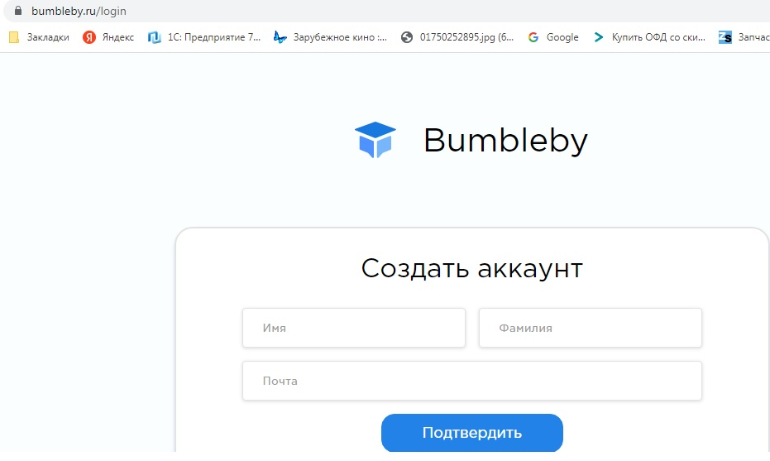

**Приоритет:**

Незначительный

**Статус:**

Зарегистрировано

**Идентификатор (ID): BR 6**

**Заголовок:**

Кнопка «Отправить» НЕ становится активной и пригодной для нажатия в форме «Паспорт» в окне аккаунта (в личном кабинете) при заполнении всех данных профиля пользователя и прикреплении тестовой копии паспорта.

**Действия (Шаги):**

Дано: тестовый стенд на базе ОС Windows 10 , запущен браузер Google Chrome, есть соединение с сетью интернет, открыта форма «Паспорт» в окне аккаунта (в личном кабинете) https://bumbleby.ru/cabinet/documents

1. Ввести в поле «Фамилия» тестовое значение «Бершов»

2. Ввести в поле «Имя» тестовое значение «Алексей»

3. Ввести в поле «Отчество» тестовое значение «Иванович»

4. Ввести в поле «Дата рождения» с помощью элемента упраления «Календарь» тестовое значение 01.01.1972

5. Ввести в поле «Серия» по маске тестовое значение 1715

6. Ввести в поле «Номер» по маске тестовое значение 508778

7. Ввести в поле «Дата выдачи» с помощью элемента упраления «Календарь» тестовое значение 01.11.2016

8. Ввести в поле «Код подразделения» по маске тестовое значение 330220

9. Ввести в поле «СНИЛС» по маске тестовое значение 03619444771

10. Ввести в поле «Кем выдан» тестовое значение «Выдан ОВД Округа Вязники»

11. Ввести в поле «Адрес» тестовое значение «601400, г. Вязники, ул. Ленина, д. 2, кв. 22»

12. Ввести в поле «Телефон» по маске тестовое значение +79998887766

13. Выполнить клик мышью на свободном поле формы «Паспорт» справа от поля «Телефон»

**Ожидаемый результат:**

Введенные данные присутствуют в соответствующих полях ввода. Становится активной кнопка «Отправить»

**Фактический результат:**

Введенные данные присутствуют в соответствующих полях ввода. Не становится активной кнопка «Отправить»

**Дополнительная информация:**

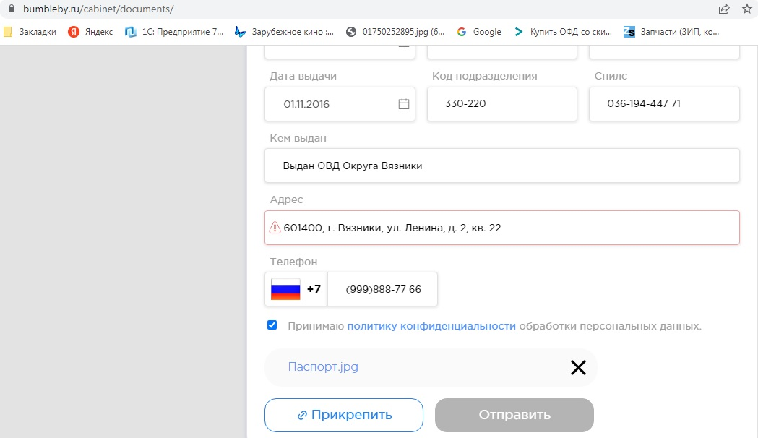**Приоритет:**

Критический

**Статус:**

Зарегистрировано

**Идентификатор (ID): BR 7**

**Заголовок:**

Данные в форме «Паспорт» в окне аккаунта (в личном кабинете) при частичном заполнении полей и без отправки формы на рассмотрение после закрытия заполненной формы НЕ сохраняются.

**Действия (Шаги):**

Дано: тестовый стенд на базе ОС Windows 10 , запущен браузер Google Chrome, есть соединение с сетью интернет, открыта форма «Паспорт» в окне аккаунта (в личном кабинете) https://bumbleby.ru/cabinet/documents, в соответствующие поля формы внесены тестовые данные «Фамилия», «Имя», «Отчество», «Дата рождения», «Серия», «Номер», «Дата выдачи», «Код подразделения», «СНИЛС», «Кем выдан», «Адрес», «Телефон»

1. Выполнить клик мышью на элементе управления закрытием формы «Паспорт» (крестик в правом верхнем углу формы)

2. На открывшейся странице аккаунта (личного кабинета) выполнить клик мышью на кнопке «Паспорт»

**Ожидаемый результат:**

Открывается форма «Паспорт», содержащая в полях внесенные ранее данные - «Фамилия», «Имя», «Отчество», «Дата рождения», «Серия», «Номер», «Дата выдачи», «Код подразделения», «СНИЛС», «Кем выдан», «Адрес», «Телефон»

**Фактический результат:**

Открывается форма «Паспорт», НЕ содержащая в полях внесенные ранее данные

**Приоритет:**

Важный

**Статус:**

Зарегистрировано

**Идентификатор (ID): BR 9**

**Заголовок:**

Элемент «Личные данные» в окне аккаунта (в личном кабинете) не является активным, и при нажатии на него не происходит переход в раздел с личными данными личного кабинета.

**Действия (Шаги):**

Дано: тестовый стенд на базе ОС Windows 10 , запущен браузер Google Chrome, есть соединение с сетью интернет, открыт личный кабинет https://bumbleby.ru/cabinet/documents

1. Навести курсор на элемент «Личные данные»

2. Щелкнуть мышью по элементу «Личные данные»

**Ожидаемый результат:**

Открывкается форма с личными данными, которая содержит поля по списку:

* ФИО
* почтовый адрес
* e-mail (маска)
* телефон (маска)
* дата рождения (ограничение 18-70 лет)
* категория (выпадающий список)

**Фактический результат:**

НЕ открывается форма с личными данными, которая содержит поля по списку из ТЗ

**Приоритет:**

Критический

**Статус:**

Зарегистрировано

**Идентификатор (ID): BR 11**

**Заголовок:**

Правила грамматики в тексте формы "Диплом" (раздел документы личного кабинета) не соблюдены.

**Действия (Шаги):**

Дано: тестовый стенд на базе ОС Windows 10 , запущен браузер Google Chrome, есть соединение с сетью интернет, открыта форма «Диплом» на странице аккаунта (личный кабинет), открыта страница ресурса проверки орфографии **https://rustxt.ru/check-spelling**

1. Скопировать проверяемый фрагмент текста формы в буфер обмена.

2. Перейти на страницу ресурса проверки орфографии

3. Вставить проверяемый текст в окно проверки

4. Щелкнуть мышью на кнопку «Проверить текст»

5. Дождаться получения результата проверки слева сверху от окна ввода текста

**Ожидаемый результат:**

По всем проверяемым фрагментам текста

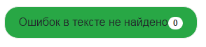

**Фактический результат:**

По фрагменту текста «Прикрипите скан вашего документа об образовании» есть информация об ошибке.

**Дополнительная информация:**

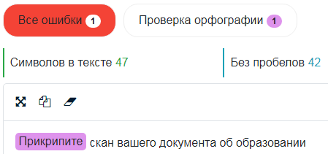

**Приоритет:**

Незначительный

**Статус:**

Зарегистрировано

**Идентификатор (ID): BR 16**

**Заголовок:**

Письмо со ссылкой при использовании кнопки "Регистрация" на форме для регистрации нового пользователя НЕ поступает на указанную электронную почту

**Действия (Шаги):**

Дано: тестовый стенд на базе ОС Windows 10 , запущен браузер Google Chrome, есть соединение с сетью интернет, открыта и заполнена данными форма регистрации нового пользователя (фамилия, имя, адрес эл.почты), имеется доступ к эл. почтовому ящику нового пользователя.

1. Выполнить клик мышью на кнопке «Регистрация»

2. Убедится в появлении формы подтверждения регистрации.

3. Войти в почтовый ящик нового пользователя

4. Выполнить проверку/загрузку новых писем

**Ожидаемый результат:**

В ящике эл. Почты нового пользователя появляется письмо со ссылкой для регистрации

**Фактический результат:**

В ящике эл. Почты нового пользователя НЕ появляется письмо со ссылкой для регистрации

**Приоритет:**

Критический

**Статус:**

Зарегистрировано

**Идентификатор (ID): BR 19**

**Заголовок:**

Компоненты в форме входа в личный кабинет отображается НЕ в полном соответствии с ТЗ

**Действия (Шаги):**

Дано: тестовый стенд на базе ОС Windows 10 , запущен браузер Google Chrome, есть соединение с сетью интернет, на экране форма входа в личный кабинет

1. Сверить компоненты формы входа в личный кабинет со списком из ТЗ:

* поле для ввода логина
* поле для ввода пароля
* кнопка Войти
* кнопка Регистрация
* ссылка Забыли пароль

**Ожидаемый результат:**

В форме входа в личный кабинет присутствуют компоненты:

* поле для ввода логина
* поле для ввода пароля
* кнопка Войти
* кнопка Регистрация
* ссылка Забыли пароль

**Фактический результат:**

В форме входа в личный кабинет ОТСУТСТВУЕТ кнопка «Регистрация»

**Приоритет:**

Критический

**Статус:**

Зарегистрировано

**Идентификатор (ID): BR 21**

**Заголовок:**

Сообщение о вводе адреса электронной почты НЕзарегистрированного пользователя на форме восстановления пароля при вводе заведомо неверного значение эл.почты для восстановления и нажатии кнопки «Продолжить» НЕ появляется

**Действия (Шаги):**

Дано: тестовый стенд на базе ОС Windows 10 , запущен браузер Google Chrome, есть соединение с сетью интернет, открыта форма восстановления пароля тестовой платформы https://bumbleby.ru/recovery

1. Ввести в поле адреса эл.почты заведомо неверное значение service@claritynn.ru

2. Выполнить клик мышью на кнопке «Продолжить»

**Ожидаемый результат:**

Появляется сообщение об отсутствии среди зарегистрированных пользователей введенной эл.почты

**Фактический результат:**

Появляется сообщение об отправке на электронную почту инструкций по восстановлению

**Дополнительная информация:**

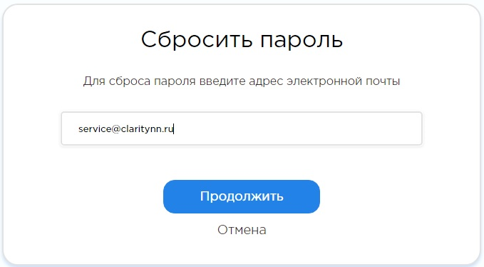

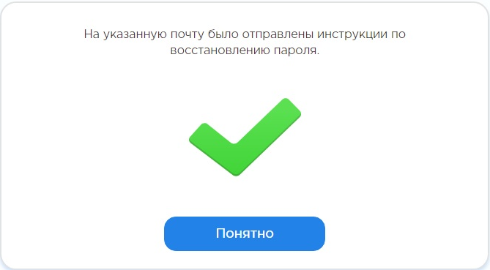

**Приоритет:**

Критический

**Статус:**

Зарегистрировано

**Идентификатор (ID): BR 22**

**Заголовок:**

Сообщение об использовании некорректных символов на форме ввода нового пароля НЕ появляется при установке пароля длиной в 8 недопустимых символов после перехода по ссылке восстановления пароля для зарегистрированного пользователя.

**Действия (Шаги):**

Дано: тестовый стенд на базе ОС Windows 10 , запущен браузер Google Chrome, есть соединение с сетью интернет, открыто письмо восстановления пароля тестовой платформы на эл. почтовом ящике [a-kunin@yandex.ru](mailto:a-kunin@yandex.ru) (Заведомо зарегистрированный пользователь).

1. Выполнить клик мышью на кнопке «Сбросить пароль»

2. В открывшейся форме <https://bumbleby.ru/resetpassword/>.. ввести новый пароль из 8 недопустимых символов RRRRRRRR (согласно ТЗ пароль содержит маленькие латинские буквы+цифры )

3. В окне повтора пароля ввести повторно RRRRRRRR

4. Выполнить клик мышью на кнопке «Продолжить»

**Ожидаемый результат:**

Появляется сообщение об использовании некорректных символов (недопустимом пароле)

**Фактический результат:**

Появляется сообщение об успешном изменении пароля

**Дополнительная информация:**

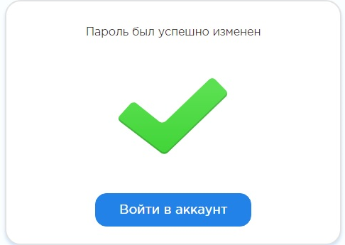

**Приоритет:**

Важный

**Статус:**

Зарегистрировано